Approche de la question des adaptations pédagogiques

Que recouvre le terme « d’adaptation pédagogique » ?

« L’adaptation désigne ces aménagements. Ils doivent permettre à l’enseignant d’organiser de façon judicieuse la rencontre des objets d’enseignement avec l’élève. Il s’agit de placer cet élève dans des situations non épurées de difficultés liées à l’apprentissage lui-même mais exemptes d’obstacles liés à ses besoins particuliers. Adapter, c’est éviter de transformer une situation d’apprentissage en situation de handicap. ... C’est donc l’organisation de l’activité de l’élève qui s’adapte, et elle s’adapte à des situations. Pour concevoir ses adaptations, l’enseignant doit donc prendre en compte à la fois les spécificités de l’élève et les caractéristiques des tâches qu’il propose. »
SARRALIE C. « Jouer sur toutes les variables », Cahiers pédagogiques n°459, janvier 2008, pp.20

Axes de travail proposés
Les adaptations pédagogiques sont pensées en réponse aux besoins des élèves et à leurs spécificités.
Elles concernent deux champs des pratiques pédagogiques facilitant l’accès aux apprentissages :
- le domaine des gestes professionnels liés aux difficultés d’ordre cognitif et méthodologique
- Le domaine des adaptations disciplinaires

Sommaire
- Typologie des gestes professionnels pertinents
  - Une typologie proposée par Anne Gombert, Sylviane Feuilladieu, Pierre-Yves Gilles, Jean-Yves Roussey de l’Université de Provence - IUFM d’Aix-Marseille
  - Une typologie retenue par le groupe des coordonnateurs d’ULIS
- Des éléments de réponses par domaine de difficultés des élèves
- Les adaptations dans les domaines disciplinaires
- Ressources par type de handicap

- Typologie des gestes professionnels pertinents

  - Une typologie proposée par Anne Gombert, Sylviane Feuilladieu, Pierre-Yves Gilles, Jean-Yves Roussey de l’Université de Provence - IUFM d’Aix-Marseille dans la Revue Française de Pédagogie, n° 164, 123-138 – 2008 - « La scolarisation d’élèves dyslexiques sévères en classe ordinaire de collège : lien entre adaptations pédagogiques, points de vue des enseignants et vécu de l’expérience scolaire des élèves » - http://rfp.revues.org/2141
Ces travaux ont permis de construire une typologie des gestes d ‘aides ainsi que de dégager 4 « profils » de gestes pédagogiques d’adaptation :

- La typologie des gestes d ‘aides (cf. annexe 1)
  - Le cadre de travail : placement de l’élève, aménagement des conditions matérielles
  - Adaptation des consignes
  - Adaptation de moyens (différenciation pédagogique) : contournement de l’activité et/ou adaptation des supports
    - adaptation par rapport à l’activité et en rapport avec l’activité
    - adaptation en rapport au temps de travail
    - modification du style pédagogique de l’enseignant
  - Adaptation des parcours : individualisation
    - réduction de la somme des savoirs ou des notions à acquérir
    - choix des matières à enseigner
    - mise en place de tutorat
  - Guidance/contrôle individualisé lors de la réalisation d’une tâche
  - Apport méthodologique et métacognitif
  - Adaptation à l’évaluation dans la réalisation du contrôle et dans la notation
  - Revalorisation de l’élève

- Les « profils » de gestes pédagogiques (extrait des pages 10 et 11 de l’article)
  - le profil « inclusif » : les gestes sont centrés sur le niveau cognitif de l’élève
  - le profil « intégratif » : les gestes sont centrés sur les apprentissages
  - le profil « motivationnel » : les gestes sont centrés sur les aspects motivationnels
  - le profil « attentionnels » : les gestes sont centrés sur les aspects attentionnels

Cette analyse aide à mieux comprendre comment s’organise et se décline notre aide auprès des élèves TFC.

  - Une typologie retenue par le groupe des coordonnateurs d’ULIS
La réflexion a été menée à partir de l’observation des principales difficultés identifiées par coordonnateurs d’ULIS collège, option TFC : des difficultés …
    - motrices, en motricité fine,
    - dans la gestion de l’espace (notamment dyspraxie),
    - dans la gestion du temps,
    - d’attention et de la concentration,
    - de mémoire, restitution, transfert de connaissances, mise en lien,
    - d’organisation des informations et de planification d’une tâche
    - de compréhension, inférence, consignes,
    - pour revenir sur un savoir, un travail, une connaissance,
    - pour se confronter à l’erreur, au jugement d’un tiers,
    - à s’adapter aux changements (EdT, personne…),
    - à recourir d’une manière spontanée et naturelle aux outils,
    - à être dans des situations abstraites,
    - dans la relation sociale, regard de l’autre.

- Des éléments de réponses par domaine de difficultés des élèves

1 | Gestes professionnels adaptés | Outils possibles
Difficultés motrices | - Anticipation par l’enseignant des compétences motrices nécessaires pour réaliser la tâche, l’accès des supports et des outils  - Des répercussions importantes en géométrie et en mathématiques (cf. chapitre suivant) | Mobiliers et outils adaptés

2 | Gestes professionnels adaptés | Outils possibles
Difficulté de la gestion de l’espace | - Utilisation de couleurs pour le repérage  - Structuration de l’espace table  - Gestion et respect du matériel, de l’ordinateur  - Apprentissage spécifique de l’utilisation du clavier, coordonner clavier/ écran, utilisation du clavier visuel (dans les accessoires de Windows), travail en partenariat avec l’ergothérapeute, | - voir les outils proposés pour les élèves dyspraxiques  - Outils de Word

3 | Gestes professionnels adaptés  Répercussions selon les disciplines enseignées | Outils possibles
Difficultés de gestion du temps | - Aide au repérage dans le temps :  - Emploi du temps personnalisé (avec images, pictogrammes, mots, … suivant le niveau des élèves)  - Agenda  - Outils de mesure du temps  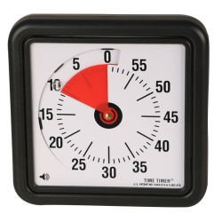  Time Timer  - Anticipation des changements  - Mise en place de protocole de possibilités, des « inter-temps »  - Adéquation des temps de présence à l’école et les temps de prise en charge et d’inclusion | - Time Timer pour la gestion du temps (Hoptoys)  - sabliers de différentes durées

4 | Gestes professionnels adaptés | Outils possibles
Difficultés d’attention, de la concentration | - Fractionner une activité  - Gérer la quantité de travail demandé pour éviter la fatigabilité  - Adapter le support pour éviter une surcharge visuelle ou cognitive  - Alterner et rythmer des activités de la classe, modalités (orales, écrites, correction), augmenter progressivement le temps,  - Permettre un espace « soupape », institutionnaliser les temps de pause dans l’emploi du temps, proposer des pauses  - Réduire les stimuli extérieurs (cloisonner le bureau, place dans la classe, organisation en groupes, …) | - voir les outils et démarches proposés pour les élèves TDAH  - polices de caractères et taille : arial, verdana, comic  Casque pour isoler.

5 | Gestes professionnels adaptés  Répercussions selon les disciplines enseignées | Outils possibles
Difficultés  de mémorisation, d’organisation des informations, de restitution, de transfert de connaissances, de  mise en lien | - Quelle entrée privilégiée pour mettre en mémoire ? Approche visuelle, auditive, kinesthésique ?  - Evaluer la performance auditive : « je mets dans ma valise… », consignes orale/ écrite, pictogrammes (Scléra,…),  - Entraînement de la mémoire auditive et visuelle : enregistrer, répétition, poésie …, effacer la chaîne des mots, contextualiser à l’oral, …  - Utilisation du mind mapping /carte heuristique.  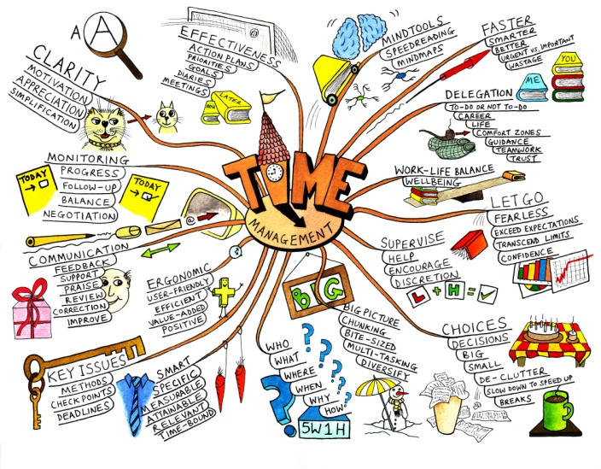  - Place des affichages dans la classe, porteurs de sens et de lien,  - Des référentiels/cahier de règles élaborées avec les élèves, sous-main personnalisé, toujours disponibles  - Entraînement à mobiliser/se souvenir/ restituer,  - Travailler par projet pour donner du sens, | - Le jeu : visuelle: Memory, Kim ;  - Puzzle  - Elaboration de maquette  - Fichiers pour travailler la mémoire (éditions Chenelière).  - Petites activités d’entraînement  - utilisation des images mentales (Ed. Chennelière)

6 | Gestes professionnels adaptés | Outils possibles
Difficulté dans l’organisation et la planification d’une tâche | - Fractionner une tâche.  - Travailler sur l’image que l’élève a de sa capacité de réussir, confiance en soi, et sur l’idée qu’il se fait de la tâche à réaliser.  - Décortiquer/ baliser/ fixer des petits objectifs.  - Annoncer les critères de réussite, ce qui va permettre à l’élève d’apprendre à s’autoévaluer  - Accompagner dans chaque temps de la tâche, expliciter ce que l’on attend et les objectifs de chaque note / tâche, noter les étapes,  - Planifier le déroulement d’une tâche complexe en utilisant le tableau ou des schémas pour représenter le déroulé  - Aider l’élève à construire son organisation, à apprendre à gérer ses outils personnels

7 | Gestes professionnels adaptés | Outils possibles
Compréhension, inférence, consignes | - Pour la lecture : cf. chapitre suivant  - Pour les consignes :  - ne pas hésiter à répéter, à faire reformuler, à adapter le vocabulaire utilisé,  - prévoir des consignes simples, courtes, claires, imagées  - attention au vocabulaire technique utilisé qui peut mettre en difficulté  - Contextualiser les situations d’apprentissage pour donner du sens et aider à la compréhension des savoirs en jeu

8/9 | Gestes professionnels adaptés | Outils possibles
Revenir sur un savoir, un travail, une connaissance  Se confronter à l’erreur, au jugement d’un tiers | - Accompagner une correction (pas de correction différée).  - Eviter les temps trop long de correction.  - Groupes de travail/ de besoin selon les erreurs, binôme,  - Mettre des mots sur les réussites pour faciliter le retour sur l’erreur, qu’est-ce qui a été réussi ?  - Vigilance auprès des élèves qui détruisent leur travail.  - Corriger avec une autre couleur que le rouge.  - Travailler l’écriture en étape avec des corrections intermédiaires  - Correction avec les pairs, explication par les camarades.  - Prévoir des supports qui permettent de revenir sur le travail | - Outils de correction orthographique de Word (apprendre à les utiliser)  - Logiciel adapté de correction

10 | Gestes professionnels adaptés | Outils possibles
S’adapter aux changements (EDT, personne…) | - Mettre en place des protocoles de possibilités  - Emploi du temps différencié.  - Anticipation des changements dans l’emploi du temps

11 | Gestes professionnels adaptés | Outils possibles
Recours spontané et naturel aux outils | - Travailler les affichages en classe avec les élèves  - Élaboration de carnets de mots, de fiches, d’outils construits avec les élèves.  - Tableau pour référentiel ponctuel,  - Organisation d’espace bibliothèque avec des dictionnaires par niveau…  - Apprentissage spécifique des outils orthographiques de l’ordinateur | - Sous-main personnalisé et personnalisable (transparent chez grossiste de bureau),  - Dictionnaire de l’Artichaut sans définition seulement avec les mots

12 | Gestes professionnels adaptés | Outils possibles
Difficultés à être dans des situations abstraites | - Recours à des situations concrètes, aux manipulations.  - Appel à projets pour des thèmes motivants, partir de ce qui les intéresse, le projet n’est qu’au service de l’apprentissage  - En mathématique : utiliser des situations concrètes : cuisine pour les proportions, faire les courses, calculer des promotions, …  - En français : dans le choix des supports de lecture  - En langues : proposer des activités qui permettent de mettre des gestes derrière les mots  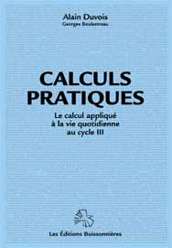  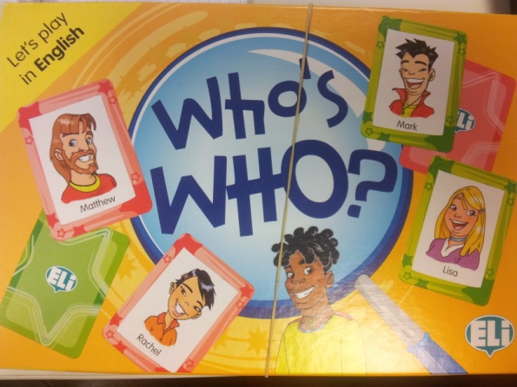 | - utiliser l’argent, faire de la cuisine, catalogues promotionnels (repérer le produit le moins cher…)  - fichiers Ecole Buissonnière « Calculs pratiques » pour les situations problèmes

13 | Gestes professionnels adaptés | Outils possibles
Difficultés dans la relation sociale, regard de l’autre | - Travail par l’art (Bosch) et la culture, regard sur la marge,  - Education à la différence, créer une valorisation.  - Règles de vie du respect mutuel, créativité pour porter un autre regard sur la vie.  - Montrer le beau/ le coloré.  - Refus d’utilisation de l’outil par rapport au regard de l’autre, refus du statut d’handicapé, refus de photo de classe, de sorties à l’extérieur  - en français, travailler le vocabulaire, mettre en mots les émotions. | - Projet culturel : « 10 mois d’école 10 mois d’opéra »  - Résidences d’artiste sur un an.

- Les adaptations dans les domaines disciplinaires

La question étant très large, le choix du groupe a été de se centrer seulement sur certains champs disciplinaires, à partir des compétences attendues dans le LPC :
  - Dire
  - Lire
  - Ecrire
  - Nombre et Calcul
  - Géométrie et grandeurs et mesures
  - Anglais

1-Dire | Constat des difficultés et pistes pédagogiques
S’exprimer à l’oral  Utiliser un vocabulaire approprié  Prendre la parole  Formuler et justifier un point de vue | Constat :  - difficulté pour trouver le lexique, manque de vocabulaire  - problème de syntaxe, utiliser le bon article, faire des phrases avec les mots dans le bon ordre  - difficultés pour mettre en mots une idée, pour formuler sa pensée  Pistes pédagogiques :  - Utiliser un « langage alternatif » : pictogrammes, langage des signes, photos, moyens visuels pour favoriser l’expression orale  - Pour développer les compétences du « dire », pour les élèves qui peuvent parler, utiliser un mode de communication adapté :  - reformuler, faire reformuler  - travailler le vocabulaire, donner le vocabulaire juste et l’utiliser,  - prendre la parole devant les autres pour présenter quelque chose qui a une implication affective personnelle, visite guidée d’une exposition dans la classe sur demande, petites mises en scène d’un récit (construire des phrases, préparer le dialogue),  - préparer un entretien (comment se présenter, avoir un dialogue pour préparer un départ en stage),  - préparer une interview, l’enregistrer, préparer un document audiovisuel (utiliser les outils multimédia - ex : Audacity®, un logiciel libre, gratuit et multiplateforme pour l'enregistrement et l'édition de sons).  - Pour enrichir le vocabulaire :  - quelle que soit l’activité travailler le vocabulaire « juste »,  - ne pas hésiter à employer des mots « savants » en accompagnant, l’étymologie aide à la mémorisation et permet d’affiner son vocabulaire  - s’inspirer des situations de communication présentées dans les cours de FLE (français Langue Etrangère) Ex ; L’immeuble, Francis Debyser.  - Album de Yak Rivais

2-Lire | Constat des difficultés et pistes pédagogiques
Lire à haute voix avec aisance  Lire et comprendre  Dégager le thème d’un texte  Repérer dans un texte des informations explicites  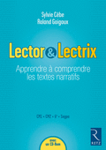  Inférer des informations nouvelles (implicites) | Constat :  - timidité à la lecture orale : conséquence une lecture inaudible  - lecture orale trop rapide sans recherche de sens, sans tenir compte de la ponctuation  - difficultés au décodage  - difficulté pour répondre à des questions de compréhension (difficulté pour retrouver une information dans un texte, difficulté de restitution, difficulté pour se souvenir de ce qui vient d’être lu, refus d’écrire, peur de l’échec, ne pas avoir les bons outils, …)  Pistes pédagogiques :  L’objectif est d’améliorer l’assurance, le débit, la maîtrise de la voix et apprendre à respirer.  - préparer l’attention avant la lecture pour favoriser l’écoute : quels types d’informations vont être recherchés, recherche des connecteurs, de la chronologie des événements, …  - anticiper la lecture : l’enseignant est le premier lecteur pour « donner l’exemple » pour apporter la prononciation, l’intonation, le sens et préparer la lecture individuelle  - favoriser le travail en petit groupe, la lecture partagée avec l’enseignant, de petits dialogues en binôme  - théâtraliser le texte  - mettre en images le texte, « se faire un film »  - transformation du texte par l’élève selon son interprétation  - favoriser les situations concrètes  - travailler régulièrement des petites situations de lecture avec de l’implicite  Pour répondre à des questions à l’écrit :  - séquencer le texte, mettre les questions à la suite des différents paragraphes  - dédramatiser l’orthographe  - aménager la réponse (textes à trous, mettre le début de la phrase, donner des mots pour aider à la réponse, mettre les mots dans le désordre, étayage visuel sur le texte, QCM, dictée à l’adulte)  - agir sur la motivation, sur le sens donné à cette activité d’écriture  - doser la quantité des questions  - varier les exercices  - bien travailler les questions à l’oral auparavant  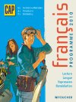  Supports :  - Les ouvrages proposés pour les SEGPA ou CAP  - Les Bouquineurs, Catherine DOMINIQUE, Ed. MDI  - Lecture-Action, Editions Accès.  - Lector/lectrix de S. Cèbe et R. Goigoux chez Retz  - Lettris, Alain Bentolila, Claude Bouthier, Ed Nathan.  - Le couper de mot, Hans Joachim SCHADLICH, Ed. Flammarion.  - Les ouvrages chez Chennelière : « écouter, comprendre, agir »  - Stratégies pour lire « apprendre à inférer » au CRDP de Bourgogne  - Lecture pratique aux éditions de l’Ecole Buissonnière)  - Les logiciels comme Sprint pour lire ou Dragon pour dicter (l’élève peut avoir été doté d’un ordinateur et de ce type de logiciel par la MDPH, matériel jugé nécessaire dans sa scolarité)  - Arple association de bibliothécaires qui propose des ouvrages pour les lecteurs en difficulté jusqu’à 14 ans  - lire au CP (le document d'accompagnement des programmes 2008 : Lire au CP. Un outil théorique et pratique très utile pour mieux enseigner la lecture niveau cycle 2  - L’observatoire national de la lecture :  http://onl.inrp.fr/ONL/travauxthematiques/manuelsdelectureaucp/  - Le site de l’ASH de Strasbourg : http://www.circ-ien-strasbourg-ais.ac-strasbourg.fr/articles.php?lng=fr&pg=323

3-Ecrire | Constat des difficultés et pistes pédagogiques
Copier un texte en lui donnant une présentation adaptée  Rédiger un texte de 5 à une quinzaine de lignes (suivant le niveau) en utilisant ses connaissances en vocabulaire et en grammaire | Constat :  - des difficultés graphiques importantes  - des blocages au passage l’écrit : difficulté pour mobiliser ses idées, pour rédiger, pour s’autocorriger, peur de l’échec.  Pistes pédagogiques :  Graphisme :  - un travail sur le geste afin de débloquer le poignet/ pour les problèmes de latéralisation, travailler la motricité fine  - Pour les élèves qui n’accèdent pas à l’écriture fluide pour des raisons psychomotrices (ex : dyspraxie) : apprendre à produire un texte en utilisant un traitement de texte sur ordinateur est nécessaire pour soulager l’écriture et concentrer l’attention sur la production.  Ecriture d’un texte :  - Jeux d’écriture réguliers : jeu du portrait, anagrammes, BD, atelier poésie, … avec étude de la structure des différents types de texte  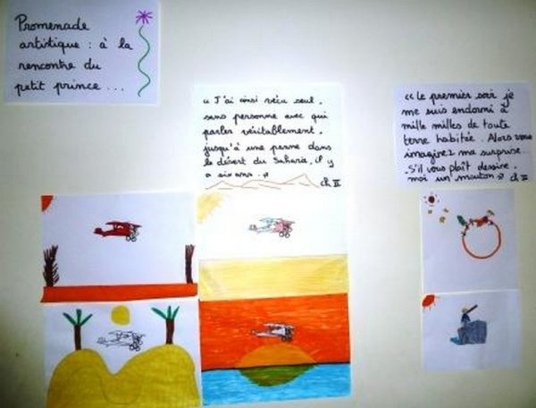  Travail d’écriture ULIS collège, Les Clayes sous Bois.  - Mise en forme de grille d’écriture pour guider selon le type de texte  - Préparation de banques de mots si nécessaire  - Anticipation collective autour du thème d’écriture  - Adosser l’écriture à un projet, contextualiser l’écriture : presse, lettre, recherche métiers, … afin de donner un sens à l’écriture  - Ecrire un texte court comme un « rituel » : qui permet de combattre la peur de la page blanche,  - Apprendre à revenir sur un texte que l’on a écrit :  - individualiser les critères de réussite, les outils d’aide à la correction (carnet de vocabulaire et carnet de grammaire élaborés avec l’élève en contexte d’écriture, banque de mots, recours au dictionnaire avec ou sans définition),  - apprendre à utiliser les correcteurs d’orthographe des traitements de texte  Supports :  - Livre de français de CAP, édition Foucher  - Les ouvrages utilisés en SEGPA  - Les mots à l’endroit / la fée des mots / autisme et apprentissage

4-Nombre et calcul | Constat des difficultés et pistes pédagogiques
Calculer mentalement  Mener à bien un calcul : mental, à la main, à la calculatrice, avec un ordinateur  Résoudre des problèmes | Constat :  - Des difficultés à raisonner et à questionner le texte proposé  - La notion d’ordre de grandeur difficile à acquérir  - Difficulté de représentation mentale de la quantité  - Difficulté dans l’acquisition des techniques opératoires  Pistes pédagogiques :  La résolution de situation problème :  - Contextualiser les situations de recherche  - S’appuyer sur le principe de réalité  - Guider dans la recherche des informations utiles  - Travailler la représentation de la situation  - Construire un répertoire de mots fréquemment rencontrés en situation  La notion de quantité :  - Utiliser la manipulation, la contextualisation  - Donner un sens aux opérations par les situations de recherche en résolution de problème  - Travailler à la reconnaissance automatique des petites quantités Représentation du nombre, de la quantité (Subitizing, Les cartons éclairs de Brissiaud)  Le calcul :  Technique opératoire :  - Privilégier l’acquisition du sens des opérations au service de la résolution de problème  - Développer l’utilisation de la calculatrice : méthodologie pour taper (utiliser des calculettes à bande permet d’avoir une trace des calculs, de valider la qualité d’utilisation de l’outil, de constater les erreurs courantes : inversion de chiffres / chiffres mal recopiés / erreur de zéro, de placement de virgule/ touche de calcul/ mauvaise utilisation de la touche correction, …)  Supports :  - Les ouvrages utilisés en SEGPA  - ERMEL numération  - Le diaporama fait par l’ASH de Strasbourg sur le dénombrement, les compétences préalables au dénombrement, la numération de position, le transcodage : http://www.circ-ien-strasbourg-ais.ac-strasbourg.fr/file/CGoulet/mathematiques3.pdf  - Une banque de ressources importante à consulter sur le site EDUSCOL : http://eduscol.education.fr/cid58979/les-principaux-elements-mathematiques.html

5-Géométrie, grandeurs et mesures | Constat des difficultés et pistes pédagogiques
Utiliser les outils (équerre, compas, règle) dans le tracé des figures  Repérer des cases, des nœuds d’un quadrillage  Utiliser les unités de mesures usuelles  Réaliser des mesures | Constat :  - Difficultés à reproduire une figure sur quadrillage ou sans quadrillage (problème de repérage dans l’espace)  - Difficultés dans le maniement des outils  - Accès difficile à la symétrie  - Difficulté pour mémoriser le vocabulaire géométrique  Pistes pédagogiques :  Géométrie :  - Apprendre à utiliser et à construire des programmes de construction pour s’approprier les étapes de reproduction  - Etayer le vocabulaire avec un référentiel (le vocabulaire met très souvent en difficulté les élèves car les mots sont peu utilisés et peuvent avoir un double sens : ex angle droit / confusion au niveau du mot « droit », le nœud dans le quadrillage)  - Pour le compas, utiliser le compas à molette beaucoup plus facile à manier.  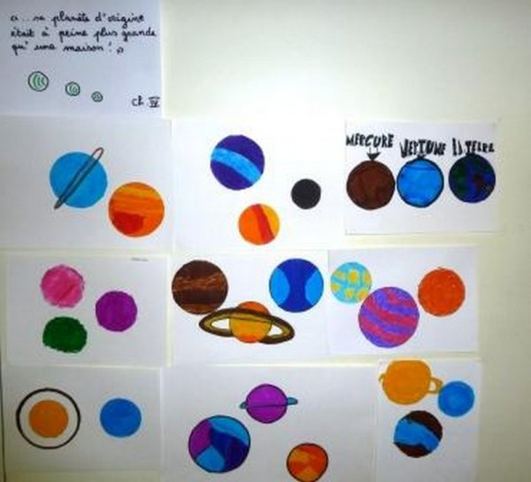  Travail de géométrie, ULIS collège, Les Clayes sous bois.  Grandeurs et mesures :  - Contextualiser l’utilisation des outils  - Accompagner avec les outils de mesures de la vie quotidienne (ex : le mètre ruban de la couturière, le mètre enrouleur du « bricoleur », les différents outils de mesures du temps et leurs usages, …)  Supports :  - ERMEL géométrie  - Les logiciels de géométrie : Geo cabri, geo tracé, geo trousse, geo gebra

6-Anglais | Constat des difficultés et pistes pédagogiques
Favoriser la pratique de l’anglais oral. | Si l’élève ne suit pas les cours d’anglais dans sa classe de référence, alors il faut lui permettre de découvrir ou de poursuivre l’apprentissage dans l’ULIS car il pourrait retrouver l’anglais en CAP comme matière d’examen.  - Les jeux de carte (flash cards...) et autres jeux sont très utiles pour favoriser l’apprentissage et la production d’énoncés spontanés.  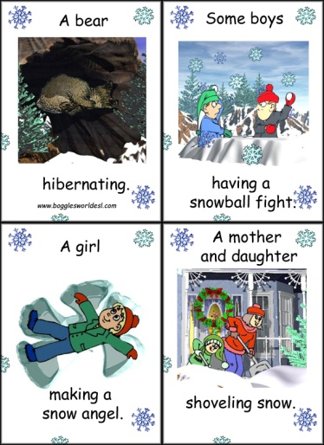  - Les différentes fêtes anglo-saxonnes offrent des occasions d’apports culturels simples au moyen de comptines, de poèmes accompagnés de gestes. Exemples : la fête d’Halloween ou Valentine’s Day.  - Certains professeurs de SEGPA mettent en ligne de très bonnes sources et il est intéressant de se tourner vers les sites anglophones réservés à l’enseignement aux non anglophones (English as a Second Language) ainsi que les sites pour élèves à besoins particuliers (Special Needs Education)  - Quelques exemples de sites :  http://www.senteacher.org/  http://www.michellehenry.fr/  http://pedagogie.ac-montpellier.fr/disciplines/anglais/segpa/ressources.html  http://www.education.com/topic/special-needs/

- Ressources par type de handicap

Les modules EDUSCOL

- http://eduscol.education.fr/cid61219/modules-de-formation-a-distance-pour-les-enseignants.html

- Troubles des comportements et des conduites
- Troubles des apprentissages (TSA) : les troubles de ces élèves peuvent être liés à une dyslexie/dysorthographie, une dyspraxie, une dyscalculie, un T.D.A.H (trouble de l'attention avec ou sans hyperactivité), ou à des troubles des fonctions exécutives (trouble de la planification, du traitement séquentiel, et de la mémoire de travail).
- Troubles envahissants du développement (TED)

- http://eduscol.education.fr/pid26178/ressources-pour-premier-degre.html

Les ressources INSHEA

- Une bibliographie éditée par l’INSHEA
http://www.inshea.fr/ressources/documents/option_d_2007.pdf

- Scolariser les élèves handicapés mentaux ou psychiques, ss dir. Bruno Egron, Sceren-CNDP, INSHEA

Les fiches outils de l’ASH1 78 (à demander au secrétariat) sur :
- la dyspraxie
- le TED
- le TDAH (à paraître)
- les TSL (à paraître)

ANNEXE 1

Typologie des gestes d’aides extraite de l’article « L’intégration en classe ordinaire d’élèves souffrant de troubles spécifiques sévères du langage écrit : adaptations pédagogiques des enseignants de collège et de primaire », Repères 2008, n° 164, 123-138 :
« La scolarisation d’élèves dyslexiques sévères en classe ordinaire de collège : lien entre adaptations pédagogiques, points de vue des enseignants et vécu de l’expérience scolaire des élèves » - http://rfp.revues.org/2141
